产品名称：Ficoll Plus 1.083

货号：K64360

规格：200ML

保存：本产品对光敏感，应该室温避光储存，保质期2年。无菌开封后，保存于室温。

产品说明:
本产品是一种无菌、低内毒素水平的密度梯度分离液。分离原理是根据血细胞的密度差异，通过离心使细胞按相应密度梯度分布，从而将细胞从血液中分离出来。
参数如下：
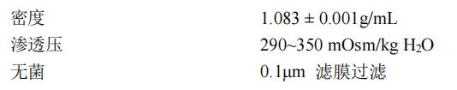
操作步骤：
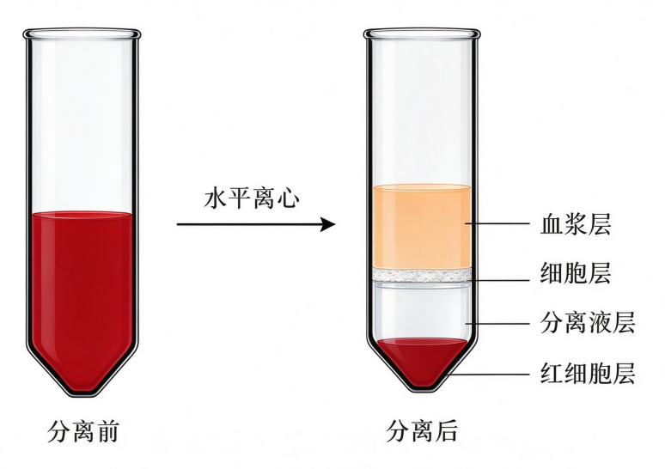
- 取新鲜抗凝全血（EDTA、枸橼酸钠或肝素抗凝均可）或者去纤维蛋白血液，用等体积的全血及组织稀释液或者 PBS 稀释全血。
2. 在离心管中加入适量分离液（当稀释后血液体积小于 3mL 时，加入 3mL 分离液；大于等于 3mL，加入等体积分离液。但二者的总体积不能超过离心管的三分之二，否则会影响分离效 果），将稀释后的血液平铺到分离液液面上方，注意保持两液面界面清晰。（可以使用巴氏德吸管吸取血液，然后将血液小心的平铺于分离液上，因为两者的密度差异，将形成明显的分层界面。如果样品较多加样时间较长，在离心之前出现红细胞成团下沉属正常现象。）
3. 室温，水平转子 500~1000g，离心 20~30min （血液的体积越大所需的离心力越大，离心 时间越长，最佳的分离条件需摸索，离心转速最大不超过 1200g）。
4. 离心后将出现明显的分层：最上层是稀释 的血浆层，中间是透明的分离液层，血浆与分离液之间的白膜层即为细胞层，离心管底部是红细胞与粒细胞。
5. 小心的吸取白膜层细胞到 15mL 洁净的离 心管中，10mL PBS 或细胞洗涤液洗涤白膜层 细胞。250g，离心 10min。
6. 弃上清，5mL 的 PBS 或细胞清洗液重悬细胞，250g，离心10min。
7. 重复步骤 6
8. 弃上清，细胞重悬备用。
注意事项：
A. 开封前颠倒混匀，本分离液为无菌产品，为延长分离液保存时间，请在无菌条件下启封，避免微生物污染。
B. 分离液使用时应始终保持室温（18℃~25℃），如室内温度较低，可将分离液预热。4℃或者是温度较低的条件下离心，可能会导致白膜层中红细胞污染加重。
C. 血液样本最好为新鲜抗凝血（采血 2 h 以内），为保持细胞的活性，应避免冷冻和冷藏。
D. 稀释血液或洗涤细胞，不可使用含 Ca、Mg 离子的缓冲液及培养液，其成分会导致血细胞凝集，大大降低细胞得率及纯度。
E. 部分塑料制品（如聚苯乙烯）因其带有的静电作用，可能会导致细胞挂壁，影响分离效果。
F. 血液样本的粘稠度或者是温度差异，可能会影响分离效果，可以调节离心转数和离心时间，摸索最佳的分离条件。
G. 吸取过多的细胞层及分离液层会导致分离液交界处的粒细胞被吸出从而使混杂的粒细胞数量增加；吸取过多的血浆层可能会导致细胞中血浆蛋白及血小板污染。
H. 如果要进一步对分离的细胞进行培养，那在收集血液和分离过程中，注意无菌操作，避免微生物污染。
I. 不同动物血液在不同比重分离液中的细胞离散系数及细胞带电不同，用户在制定分离液时应提供所需分离液的比重、动物种属及被分离细胞的名称。
本公司的所有产品仅用于科学研究或者工业应用等非医疗目的，不可用于人类或动物的临床诊断或治疗，非药用，非食用。

